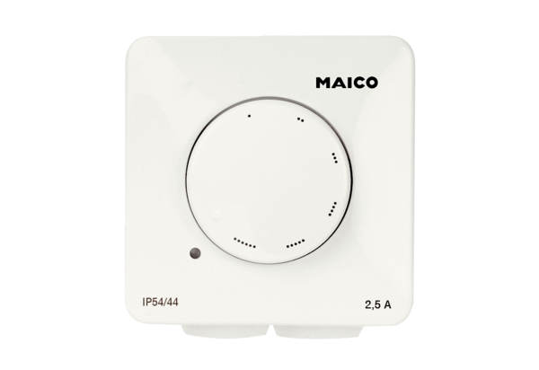Régulateur de vitesse STX 4Unité de conditionnement : 1 pièceGamme: C
Numéro de référence : 0157.1563Fabricant : MAICO

